Entity framework Bibliotecas (Dependências)

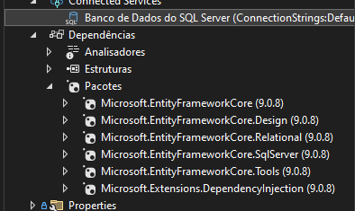

Classes POCO: São utilizadas com entidades do domínio da aplicação;

Program.cs é a aplicação que é rodada ao iniciar o código;

{get; set} = Permissão de leitura e escrita;

“Builder” é seu construtor;

O Context serve como uma ponte entre o EntityFrameWork e o código, que diz qual parte do código e em quais tabelas suas propriedades podem ser aplicadas;

Comando útil que o professor passou:

dotnet ef migrations add inicial -> dotnet Entity framework adicionar por padrão a primeira adição se chama inicial.

Tarefa: Crie um projeto novo utilizando o banco de dados “Floricultura” utilizando o Code First

Código GreenHouse:

-- criar bd

create database GREENHOUSE;

-- definir bd como padrão/utilizável

use GREENHOUSE;

-- criar tabela / entidade

CREATE TABLE `PLANTS` (

`plant_name` CHAR(30) NOT NULL,

`sensor_value` FLOAT DEFAULT NULL,

`SENSOR_EVENT` TIMESTAMP NOT NULL DEFAULT CURRENT_TIMESTAMP ON UPDATE CURRENT_TIMESTAMP,

PRIMARY KEY `pk_plants` (`PLANT_NAME`)

);